Kísérőtanári beszámoló

Idén csatlakoztam az iskolánk Erasmus + program csapatához. Augusztusban töltöttem két hetet Rostockban. Flixbusszal utaztam augusztus 4-én. Hosszú, de kellemes út volt. Dienes József kollégámhoz csatlakoztam, aki már két hete kint volt és immár együtt felügyeltük a kertész diákokat. Nagyon összeszokott párosként tudtunk dolgozni, mert tavasszal a Határtalanul programban, együtt töltöttünk öt napot Erdélyben. Én alkalmazkodtam és segítettem neki. Együtt ébresztettük a diákokat és útnak indítottuk őket. Minden rendben volt a diákokkal. Néhányszor elmentünk a munkahelyükre és beszéltünk a feletteseikkel. Érdeklődtünk, hogy minden rendben van e.
Egy sajnálatos eset történt csupán. Az egyik gépész diáknak szemébe került valami a munka során és bevérzett. A gépész diákokat kísérő tanár kérésére elkísértem őket és segítettem fordítani a szemészeti klinikán, ahol azonnal ellátták és kitisztították a szemét. Már másnap látványosan javult az állapota.

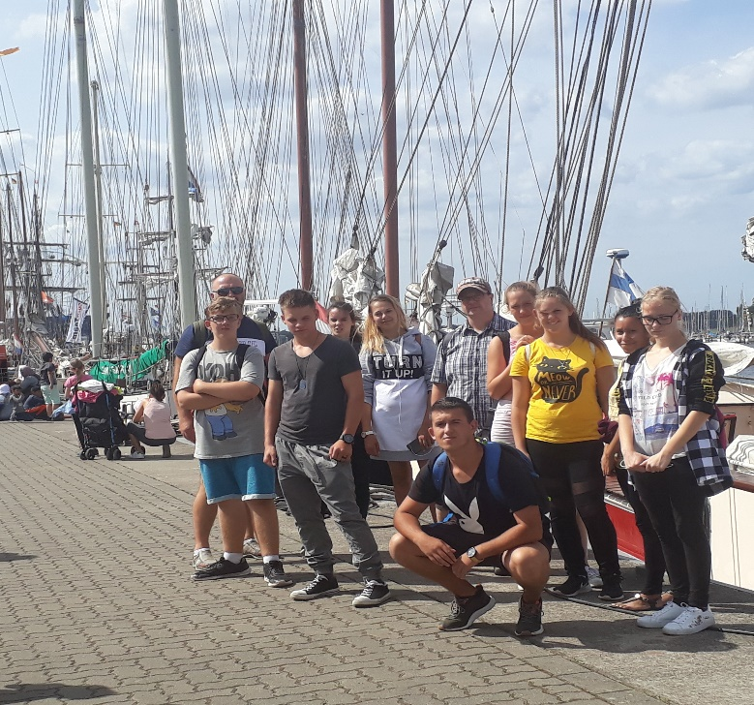
Szabadidejükben elkísértük vásárolni őket. Hétvégeken közös programokat szerveztünk. Ellátogattunk a rostocki állatkertbe, illetve az éppen zajló vitorlások találkozójára, a „Hansa-sail” re. Nagyon nagy élmény volt mindannyiunk számára. Természetesen élveztük a tengerpartot is. A hűvösebb levegő és víz hőmérséklet ellenére is sokan fürdőztek.

Nagykőrös, 2019-09-16 Márton Krisztián

